Para o Conselho Editorial da *Revista I-PECEGE*

Prezado Editor,

Submeto o manuscrito intitulado “Potencial econômico da utilização de micro-terraceamento em lavouras de café” para avaliação na *Revista I-PECEGE.*

O manuscrito é original, que não infringe os direitos autorais ou qualquer outro direito de propriedade de terceiros, que não foi enviado para publicação em nenhuma outra revista, que não foi publicado anteriormente e não apresenta qualquer tipo de conflito de interesse. O autor confirma que a versão final do manuscrito foi revisada e aprovada por ele.

O autor correspondente assina esta carta em nome de todos os autores

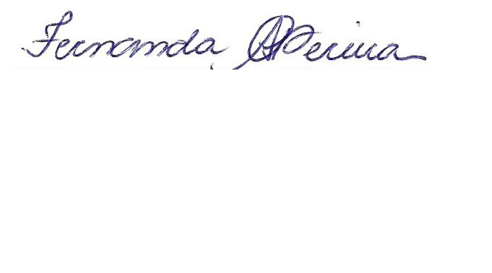

Fernanda Aparecida Castro Pereira

28/06/16